Comunicato stampa

Active Light di Zumtobel riallaccia il legame con la natura
Soluzioni luminose dinamiche per uno stile di vita attivo
Connecting with Nature – Active Light sostiene la natura umana seguendo l’esempio della luce naturale e delle sue dinamiche. Prestando attenzione ai tre modi in cui agisce la luce (visivo, emotivo e biologico), ne adatta le quattro dimensioni – vale a dire intensità, direzione, colore e tempo – alle necessità umane in continua evoluzione. In questo modo mantiene il legame primordiale dell’uomo con la luce, sostenendolo nella sua moderna vita quotidiana, lavorativa e non.
Dornbirn, novembre 2016 – La luce è l’invisibile accompagnatrice dell’uomo, che gli consente di scoprire il mondo con la vista e che, senza farsi notare, lo avvolge nell’atmosfera giusta, di giorno e di notte. È la luce a sincronizzare il ritmo di sonno e veglia e a scandire tutti i processi biochimici dell’organismo. La luce del sole plasma in tanti modi la realtà quotidiana dell’uomo, è la fonte della natura che mantiene con lui un legame primordiale. Eppure, la maggior parte di noi, quanto meno nei paesi industrializzati, trascorre l’80 per cento del tempo in ambienti chiusi, spesso senza presenza diretta della luce del giorno, perdendo così l’originario legame con il proprio metronomo naturale.
Connecting with Nature – la luce naturale è dinamica
Rispetto all’illuminazione artificiale, quasi sempre statica, la luce solare si presenta con un’incessante serie di sfumature. Active Light la prende come esempio, distinguendo non solo fra l’intensità e il colore della luce, ma anche fra la direzione dalla quale proviene e il momento in cui compare. Queste quattro dimensioni della luce seguono in modo dinamico le necessità delle persone, producendo effetti positivi a livello visivo, emotivo e biologico. Inoltre, Active Light tiene conto di quanto hanno appurato studi e ricerche nei vari settori applicativi, senza trascurare l’insegnamento dell’esperienza pratica. Forte di tutti questi elementi, Active Light rende giustizia all’intrinseco legame tra uomo e luce, rendendo quest’ultima disponibile nel modo giusto e al momento giusto – 24 ore su 24, di giorno e di notte.
L’effetto della luce dinamica
Active Light contribuisce a dare autentico valore aggiunto a ogni ambiente. Sa andare incontro alle necessità dei singoli, adeguando le sue dinamiche alle attività svolte e alle preferenze personali. In questo modo fornisce un prezioso contributo alla stabilizzazione del bioritmo naturale delle persone, garantendo il massimo comfort visivo e stimolando le emozioni positive.
Creating Light Creates Inspiration – In ufficio, una luce corretta non serve soltanto a perfezionare il comfort visivo. Active Light porta dentro l’ufficio le dinamiche della luce naturale in modo da sostenere i bioritmi e migliorare il senso di benessere e la soddisfazione di chi lavora, con un’atmosfera comunicativa e creativa. Un sistema d’illuminazione che applica esattamente questo principio è il nuovo LUCE MORBIDA, che, ricorrendo alla tecnologia tunableWhite e a un intelligente sistema di comando come LITECOM, modifica intensità e colorazione della luce nel corso della giornata. Inoltre, rende disponibile una quantità di luce maggiore di quella prevista dalle normative, consentendo agli utenti di aumentarla fino a 800 lux a seconda del lavoro che svolgono e delle preferenze personali.
Creating Light Creates Precision – Nell’industria, Active Light tiene conto delle esigenze visive, emotive e biologiche di chi lavora di giorno o di notte. Integrati da innovativi sensori a contrasto come ATIVO, i sistemi di comando sono in grado di guidare l’illuminazione in base alle attività svolte. Questa nuova tecnologia di sensori, infatti, non si limita a rilevare luminosità e presenza, ma riesce a individuare anche il numero di persone e il luogo in cui si trovano, la frequenza e il tipo dei loro spostamenti, attivando lo scenario di luce più indicato all’attività e alla situazione. Il risultato è quello di migliorare sicurezza, precisione e qualità.
Creating Light Creates Emotion – Negli ambienti di vendita, Active Light segue il principio Limbic® Lighting di Zumtobel, per mettere in luce marchi e prodotti nel modo più adatto al tipo di target. Ne risulta una percezione emotiva che coinvolge tutti i sensi del cliente. I downlight ad alta efficienza – come PANOS Infinity – sfruttano la tecnologia tunableWhite per generare qualsiasi temperatura di colore, sempre con l’eccellente resa cromatica Ra 90. Si dispone così di una totale flessibilità, con la quale adattare il colore della luce ai materiali esposti o al tipo di architettura: la percezione dei clienti guadagna autenticità e permette loro di valutare meglio la qualità.
Creating Light Creates Imagination – Negli ambienti artistici e culturali, Active Light fa attenzione a salvaguardare le opere esposte, regalando contestualmente un’emozione autentica e ispiratrice al pubblico. SUPERSYSTEM rappresenta lo strumento d’illuminazione ideale per risolvere le tante e difficili problematiche che si presentano in musei e gallerie d’arte. Pur mantenendosi in disparte, i suoi minuscoli spot provvisti di opportuni accessori e guidati da comandi mirati sanno esaltare le opere con la massima efficacia.
Creating Light Creates Interaction – Active Light è in grado di valorizzare il carattere di piazze, strade e spazi pubblici, rendendoli più attraenti e interagendo anche chi li frequenta. Per le applicazioni all’esterno, Zumtobel ha sviluppato strumenti modulari – come SUPERSYSTEM outdoor – che riescono a diversificare l’illuminazione delle zone di vita notturna andando incontro alle differenti necessità delle persone. Guidati da opportuni comandi, gli impianti suddividono la luce in più livelli, per creare effetti tridimensionali mirati che, a loro volta, perfezionano il comfort visivo, la sicurezza e la qualità della vita negli spazi all’aperto.
Active Light sa offrire la luce giusta al momento giusto. Per riprodurre le dinamiche della luce naturale, gli apparecchi Active Light di Zumtobel si servono della tecnologia tunableWhite, sviluppata anch’essa da Zumtobel. Con tunableWhite è possibile variare l’intensità e la temperatura di colore seguendo il modello della luce solare. Negli uffici e nell’industria, tunableWhite segue i bioritmi di chi lavora, attivando scene di luce fredda nelle ore centrali della giornata, per poi ricreare una luce più calda e meno intensa verso sera. Negli ambienti artistici e culturali, oppure in quelli di vendita, tunableWhite serve invece ad adattare la temperatura di colore alle opere o ai prodotti esposti: è infatti solo la luce della giusta tonalità che valorizza colori e materiali.
Oltre alla tecnologia tunableWhite, gli altri accorgimenti essenziali per Active Light sono sensori e comandi intelligenti, come LITECOM. Quest’ultimo associa l’illuminazione a orari e voci di calendario, integrando la luce naturale disponibile e componendo lo scenario migliore al momento giusto. Così facendo è possibile ottimizzare anche il bilancio energetico. Ancora più progredite sono le soluzioni illuminotecniche che sfruttano innovativi sensori multizonali – come ATIVO – allo scopo di dare la priorità alla presenza umana. Per la prima volta, infatti, è possibile generare scene di luce intonate in modo proattivo all’attività, al luogo, al numero di persone e alla situazione.

Didascalie delle immagini:

(Photo Credits: Zumtobel)
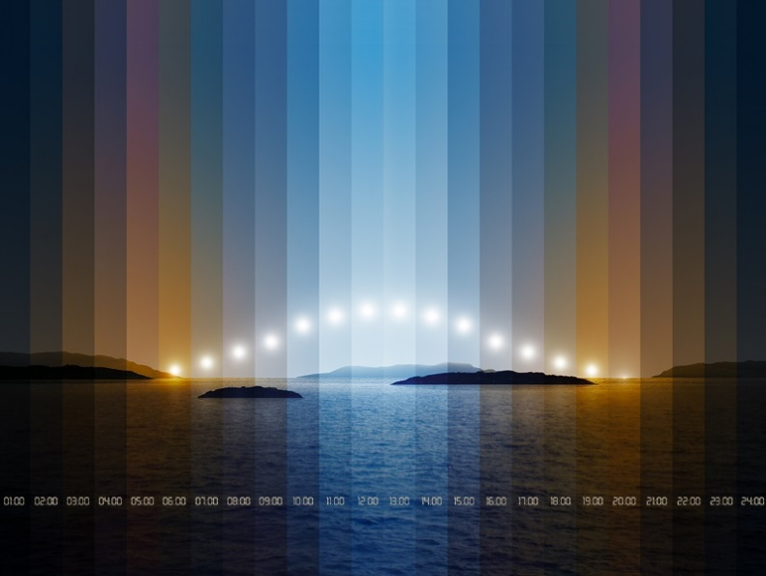

Foto 1: Con il motto “Active Light”, Zumtobel presenta nuovi prodotti highlight e concezioni di luce all’avanguardia, in grado di dare ad ogni persona l’illuminazione di cui ha bisogno, di giorno e di notte.

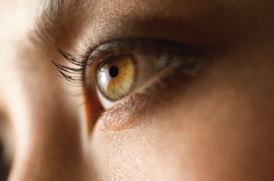
Foto 2: Active Light sostiene l’uomo a livello visivo, emotivo e biologico.

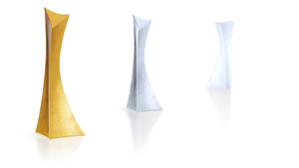
Foto 3: Con tunableWhite è possibile variare l’intensità e la temperatura di colore in modo adeguato alle opere o ai prodotti esposti, allo scopo di ottimizzare la qualità della percezione.

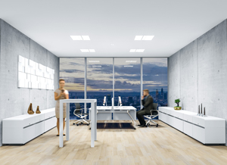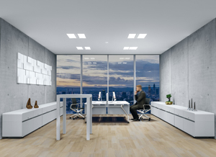
Foto 4: Active Light provvede a dosare la luce nell’intensità e nel colore giusti al momento giusto. L’esempio che segue è quello della luce naturale, in modo da sostenere i bioritmi secondo il principio di illuminazione Human Centric Lighting.
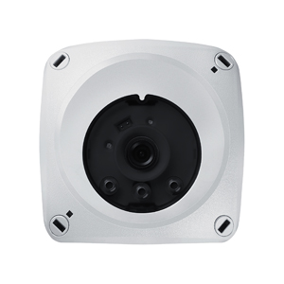
Foto 5: ATIVO è un sensore a contrasto che rileva la luce diurna mantenendo costante il livello d’illuminazione definito e che riconosce anche gli oggetti in movimento. Il suo pregio maggiore è rappresentato dalla libertà di definire le cinque zone quadrangolari di rilevamento per ogni sensore.

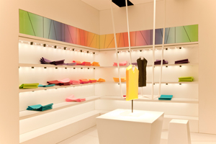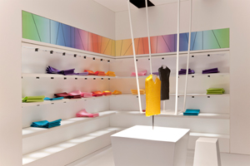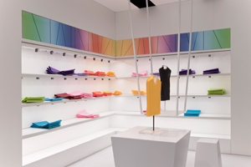
Foto 6: Negli ambienti di vendita, Active Light segue il principio Limbic® Lighting, per mettere in luce marchi e prodotti nel modo più adatto al tipo di target.

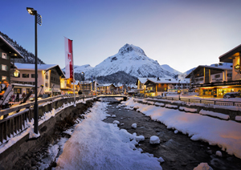
Foto 7: Zumtobel ha sviluppato SUPERSYSTEM outdoor, un nuovo sistema LED per illuminare gli esterni valorizzandoli con accenti mirati.

Contatto stampa:

Zumtobel Lighting GmbH  Kiki McGowan  Head of Brand Communications  Schweizer Strasse 30  6850 Dornbirn  Tel: +43 5572 390 1303  kiki.mcgowan@zumtobelgroup.com  www.zumtobel.com | Zumtobel Lighting GmbH  Andreas Reimann  Brand PR Manager  Schweizer Strasse 30  6850 Dornbirn  Tel: +43 5572 390 26522  andreas.reimann@zumtobelgroup.com  www.zumtobel.com
Zumtobel Illuminazione Srl.
Stefano Dalla-Via
Marketing Communication
Via Giovanni Battista Pirelli, 26
I-20124 Milano

Tel: +39 345 2911591
Cell: +39 345 2911591
stefano.dallavia@zumtobelgroup.com
www.zumtobel.it

Riguardo Zumtobel
In qualità di leader innovativo, Zumtobel offre soluzioni illuminotecniche sostenibili, sviluppate su misura per andare incontro alle esigenze delle persone in ogni settore applicativo. Con un assortimento completo di apparecchi d’alta qualità e sistemi di comando intelligenti, il produttore austriaco rende disponibile la luce giusta per ogni attività e in ogni momento della giornata, nei luoghi di lavoro e in quelli della vita privata, all’interno e all’esterno. Le soluzioni destinate ai settori applicativi ufficio e formazione, vendite e commercio, hotel e wellness, salute, arte, cultura e industria si completano alla perfezione con una gamma di prodotti per i settori Living e Outdoor. Zumtobel è un marchio della società Zumtobel Group AG con sede a Dornbirn, Vorarlberg (Austria).
Zumtobel. La luce.

